圆的方程例题讲解
例1 已知与圆C：x2+y2-2x-2y+1=0，相切的直线l交x轴、y轴分别于A，B点，设O为原点，|OA|=a，|OB|=b(a＞2，b＞2)．
(1)求证圆C与直线l相切的充要条件是(a-2)(b-2)=2；
(2)求线段AB中点的轨迹方程；
(3)求△AOB面积的最小值．
解 (1)因为l与圆心相切，且a＞2，b＞2，所以可设直线l的方
评述 讲解本题的目的，是为了锻炼学生解决综合题的能力，其中第(1)小题被反复应用多次，特别是(3)建立在(1)的基础上的恒等变形技巧值得借鉴．
例2 AB为定圆的直径，C为该圆上异于A，B的任一点，l为过C点的圆的切线，过B引BP⊥l，且交AC的延长线于P，求点P的轨迹．
解法一 如图4所示，以圆心O为原点，AB所在的直线为x轴，建立坐标系，则定圆方程为x2+y2=r2．
(因为C是动点，点P因点C动而动，故可)设P点坐标为(x，y)，C点坐标为(x1，y1)．(P点是直线AC，BP的交点，所以P点受直线AP和BP的制约，因此建立直线AP与BP的方程，来确定P点与C点坐标之间的关系式．)
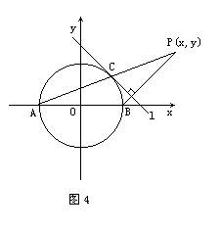
因为C点不与点A，B重合，所以y1≠0，由过C点的切线l的方程为x1x+y1y=r2，直线BP⊥l，所以y1x-x1y-y1r=0①，点P在直线AC
=r2，即(x-r)2+y2=4r2(y≠0)即为所求P点的轨迹方程，其轨迹要除去x轴上的两个点．
评述 本题特点是动点P随着相关点C的运动而运动，如果能用动点P的坐标(x，y)，表示相关点C的坐标(x1，y1)，则按照相关点C所满足的条件列出方程，就能得动点P的轨迹方程．这种方法通常称为相关点法，在解析几何中经常用到，应给予足够的重视．
解法二 因为BP⊥l，OC⊥l，所以OC∥BP．因此|BP|=2|OC|=2r．
这说明当点C运动时，动点P距定点B的距离总等于常数2r．根据定义可得到：P点轨迹是以点B(r，0)为圆心，以2r为半径的圆．因为C点不与A，B点重合，所以y≠0，所以点P的轨迹方程为(x-r)2+y2=4r2(y≠0)．
例3 从直线x=-2上一动点P向圆x2+y2=1引两条切线，求以两切点为端点的弦AB的中点M的轨迹方程．
分析 如图5，本题解决的思路是如何建立起切点弦AB所在直线的方程．如图所示，OP⊥AB，由kOP·kAB=-1，即可得出PO，AB交点M的轨迹方程．
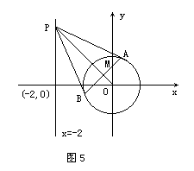
解 在直线x=-2上任取一点P(-2，y′)，过P引圆的两条切线PA，PB，A，B为两切点．设A，B点的坐标为(x1，y1)，(x2，y2)，AB
y2y=1．
因为P点在两条切线上，所以
-2x1+y′y1=1，-2x2+y′y2=1．
根据上式知点A，B的坐标满足方程-2x+y′y=1．
即切点弦AB所在直线的方程为2x-y′y+1=0，点M在直线AB上，所以
因为PM⊥AB，所以kPM·kAB=-1，因此
即方程2x2+2y2+x=0[除去(0，0)]是两直线交点M的轨迹方程．
评述 切点弦AB所在直线的方程是由认真分析动点P所满足的两个方程得到的，不同于一般直接求直线方程的方法，这种方法值得重视．
例4 一动圆过定点(c，0)且与定圆(x+c)2+y2=4a2(a＞0，c＞0)相切，求动圆圆心的轨迹方程．
解 设F2(c，0)，F1(-c，0)，即F2是已知定点，F1是已知定圆的圆心，动圆圆心P(x，y)，由于F2与定圆F1有三种位置关系，所以分三种情况讨论．
(1)F2在定圆F1的内部，即c＜a时动圆P只能与定圆F1内切，所
(2)F2在定圆F1上，即c=a时动圆P与定圆相切于定点F2，轨迹方程为直线y=0除点F2，F1．
(3)F2在定圆F1外，即c＞a时，若动圆P与定圆F1外切，则有|PF1|-|PF2|=2a；若动圆P与定圆F1内切，则有|PF2|-|PF1|=2a，所以应有
评述 本题关键是要搞清楚F2与定圆F1的三种位置关系，应用数形结合的思想建立其轨迹方程．
例5 若实数x，y满足方程x2+y2-2x+4y=0，试求x-2y的最大值和最小值．
分析 如果把方程x2+y2-2x+4y=0变形为(x-1)2+(y+2)2=5，可知方程
式x-2y的值，就可看作是直线x-2y=t与x轴交点P(t，0)的横坐标．由于直线x-2y=t的斜率是定值，显然当直线x-2y=t与已知圆相切时，t有最大值或最小值，基于上述分析 ，采用以下解法一．
解法一 将已知方程整理为(x-1)2+(y+2)2=5，即知它表示圆心为O
所以x-2y的最大值为10，最小值为0．
解法二 因为x2+y2-2x+4y=0，所以
(x-1)2+(y+2)2=5．
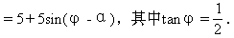
当sin( -α)=1时，x-2y的最大值为10；
当sin( -α)=-1时，x-2y的最小值为0．
评述 本题的解法二是利用了圆的参数方程，将式子x-2y转化为角α的函数，然后利用正弦、余弦函数的有界性来求出x-2y的最大值和最小值．
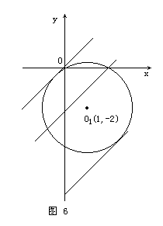
的截距．从数形结合的思想来研究，如图6所示，动点(x，y)既在圆上又在直线系上，因此这些平行线在y轴上截距的最大值与最小值恰好是这族平行线中与圆相切的切线的截距．利用圆心到切线距离等于半径，来确定b的值．
所以x-2y的最大值为10，最小值为0．
最小值．
解 问题即求圆(x-3)2+(y-3)2=6上的点与原点O连线的斜率的最大值和最小值，根据数形结合的思想，容易得到过原点的圆的两条切线的斜率即为所求．
设切线为y=kx代入圆的方程中有(1+k2)x2-6(1+k)x+12=0．因为直线
例6 已知圆M的方程(x-3)2+(y-4)2=4和两点A(-1，0)，B(1，0)．在圆上求一点P，使|AP|2+|BP|2取得最小值．
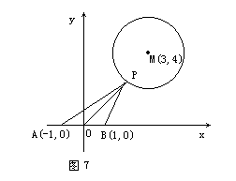
解 如图7所示，根据三角形的中线公式有|AP|2+|BP|2=2|OP|2+2|OB|2=2|OP|2+2，所以当|OP|2取得最小值时，|AP|2+|BP|2也取得最小值．根据平面几何知识知，线段OM与圆的交点P
评述 本题解决的思路主要是根据平面几何中有关知识，代数计算问题比较简单．因此在解决有关圆的问题时，应重视平面几何中的有关性质和定理，要充分利用．

